Структура программы:
global _start
%include “st_io.inc”
section .text
_start:
< код >
section .data
< инициализированные данные>
section .bss
< неинициализированные данные > - мусор
<код>
Обязательно должна быть команда стоп.
FINISH ////
_syscall_exit %1
mov ebx, 1
mov eax, 1
int 0x80
Секция стека
В eax → номер системного вызова

- - номер системного вызова exit
в ebx 0 → код возврата

- …….
- – чтение
в ebx 2 → дискриптор консоли (stdin)
ecx → адрес для хранения вводимых данных
edx → максимальная длина ввода

- – для записи данных в файл или на консоль
в ebx 1 → дискриптор консоли (stdout)
ecx → адрес первого байта выводимой строки
edx → длина строки в байтах, оканчивается 0
Запуск программы
nasm –f elf a.asm –l a.lst → компиляция и создание листинга
-f - ключ указание формата выходного файла,
elf – тип выходного файла, обеспечивает создание a.o (-felf можно без пробела)
-l ключ генерации файла листинга
ld a.o –o a → линковка
ld –m elf_i386 a.o –o a → линковка для 64-х разрядных
ключ –o указание имени выходного файла
./nameofthefile
А А+1
младший байт | старший байт
15 8 7 0 → word A

А А+1 А+2 А+3
младшее | слово | старшее | слово
31 24 23 16 15 8 7 0 → double word A

A A+1 A+2 A+3 A+4 A+5 A+6 A+7
младшее двойное слово |  |  |  | старшее двойное слово
младшее | слово | старшее | слово | младшее | слово | старшее | слово
63 56 55 48 47 40 39 32 31 24 23 16 15 8 7 0
Форматы команд
КОП | ОП1 | ОП2

• регистр – регистр
• регистр – память
• память – регистр
• регистр - непосредственный операнд
• память - непосредственный операнд
Регистры общего назначения

EAX
AX
 | AH | AL | Аккумулятор

EBX
BX
 | BH | BL | база

ECX
CX
 | CH | CL | счетчик

EDX
DX
 | DH | DL | данные

ESI / SI → индекс источника
EDI / DI → индекс приемника
EBP/ BP → указатель базы
ESP / SP → указатель стека
Сегментные регистры
CS → сегмент команд
DS → сегмент данных
SS → сегмент стека
ES → дополнительный сегмент
Указатель команд → EIP /IP
Регистр флагов → eflags / flags
 |  |  |  | OF | DF | IF | TF | SF | ZF |  | AF |  | PF |  | CF
15 14 13 12 11 10 9 8 7 6 5 4 3 2 1 0
CF → флаг переноса
AF → флаг дополнительного переноса
OF → флаг переполнения
DF → флаг направления
ZF → флаг нуля
IF → флаг прерываний
SF → флаг знака
TF → флаг трассировки
PF → флаг четности

КОНСТАНТЫ
- Числовые целые константы

десятичные → 456 -876 78
шестнадцатеричные → 0a43h 0xa43 // (a15)
восьмеричные → 7734q -76577q //(7734)
двоичные → 11101101b
(в оперативной памяти всегда двоичное представление числа )

- Числовые вещественные константы

форма с фиксированной точкой 11.6785 -78.6743
экспоненциальная форма записи 1.45Е-3 -0.67E7

- Символьные константы

укладывается в длину двойного слова (не более 4-х символов)
заключается в кавычки или в апострофы.

c db ‘*’
c1 dd ‘abcd’ - двойное слово (может обрабатываться как символ)

p db ‘abcd’- как массив каждый символ имеет свой код
p, p+1, p+2, p+3

несмотря на то, что в двойном слове, байты располагаются в обратном порядке, в данном случае — прямой порядок.

- Строковые константы

заключается в кавычки или в апострофы.
Содержат больше 4-х символов.
Ассемблер может воспринимать в качестве строковых такие
константы, которые короткие и могли бы считаться символьными.
Например, видит символьную константу длиной более одного
символа в директивах db или более двух в директивах dw.

a15 — может быть переменной
4b2 — не может быть переменной
константные выражения +, -
Директивы задания исходных данных (section .data)

DB → byte → 1 байт
DW → word → 2 байта
DD → double word → 4 байта
DQ → 4 words → 8 байтов
DT → 10 байтов
Пример
a db 3
b times 5 db 0 → выделяется 5 байтов, в них записываются 0
c db 5,5,7,3,7

Директивы резервирования неинициализированной памяти(section .bss)
RESB
RESW
RESD
RESQ
REST
Пример
v resb 20 → выделяется 20 байтов
a resd 1 → выделяется 1 двойное слово
- PRINT → Вывод символьной константы
PRINT "HELLO"
- PUTCHAR → Вывод символа
PUTCHAR ‘*’
PUTCHAR al
PUTCHAR [c]
- GETCHAR → Ввод символа в al
GETCHAR
- FINISH → СТОП
FINISH
- UNSINT → Вывод целого без знака (размер –двойное слово)
UNSINT [a]
UNSINT eax
- SIGNINT → Вывод целого со знаком (размер - двойное слово)
SIGNINT [a]
SIGNINT eax
Для ввода без знака (размер - двойное слово)
GETUN eax → ввод в регистр
GETUN dword [a] → ввод в ячейку a
Для ввода co знаком
GETSIG eax → ввод в регистр
GETSIG dword [a] → ввод в ячейку a
ВЫРАЖЕНИЯ
- Вычисляемые выражения
выражение должны быть целочисленным, т.е. состоять из целочисленных констант и меток и использовать следующие операции
+ and - → сложение и вычитание
* → умножение
/ и % → целочисленное деление и остаток от деления (для беззнаковых целых чисел)
// и %% → целочисленное деление и остаток от деления (для знаковых целых чисел)
& , |, ^ → операция побитового «и», «или», «исключающего или»
<< и >> → операции побитового сдвига влево и вправо
-и + унарные → меняет знак числа на противоположный, + ничего не делает
~ унарная операция, означает побитовое отрицание
При применении операций % и %% необходимо оставлять
Пробельный символ после знака операции.

Унарные операции имеют самый высокий приоритет → умножение, деление, остаток от деления → сложение и вычитание → операции сдвигов, &, ^, и |.
Порядок выполнения операций можно изменить, применив
круглые скобки.

- Критические выражения
На первом проходе ассемблер вычисляет размер всех машинных команд и других данных, подлежащих размещению в памяти; в результате этого ассемблер устанавливает какое числовое значение должно быть приписано каждой из встретившихся меток. На втором проходе генерится машинный код. Второй проход нужен, чтобы можно было ссылаться на метку, стоящую в тексте позже, чем ссылка на нее. Проблемы нет, если толькозначение выражения не влияет на размер команды, выделяемой области памяти. Если это условие не выполнено, тот невозможность вычислить выражение на первом проходе приведет к невозможности выполнить задачу перврвого прохода – определить численные значения всех меток.

times (label - $) db 0
label: db ‘Were am I?’

Директива times должна ввести столько нулевых байтов, насколько метка label отстоит от самой этой строчки, но ведь метка как раз и отстоит от этой строчки настолько, сколько нулевых байтов будет введено.
В связи с этим вводится понятие критического выражения:
это такое выражение, вычисляемое во время ассемблирования, которое необходимо вычислить во время первого прохода. Критическими ассемблер считает любые выражения, от которых тем или иным образом зависит размер чего бы то ни было, располагаемого в памяти ( и которые, следовательно, могут повлиять на значения меток, вводимых позже). В критических выражениях можно использовать только числовые константы, а также метки, определенные выше по тексту программы, чем рассматриваемое выражение. Это гарантирует возможность вычисления выражения на первом проходе.
Кроме параметров директивы times, к категории критических относятся, например, выражения в аргументах псевдокоманд
resb, resw и др. , а также выражения в составе исполнительных адресов, которые могут повлиять на итоговый размер ассемблируемой команды.

mov eax, [ebx]
mov ax, [ebx+100]
mov ax, [ebx+1000]

Эти команды порождают соответственно 2 байта, 3 байта и 6 байтов кода т.к. число, входящее в состав исполнительного адреса занимает 1, 2 и 4 байта соответственно.

А mov eax, [ebx+label ] ? – значение label пока не определено.

Этих трудностей можно избежать, если внутри исполнительного адреса в явном виде указать разрядность – byte, word, dword.

mov eax, [ebx + dword label ] даже если длина label не известна, то длина eго уже указана.
Код операций операнд1(оп1) оп2
R-R
R-m
m-R
m- memory
r — непосредственный операнд (const)
?? в первое записываем
оба операнда одинакового размера байт- байт / слово — слово
[a] - содержание переменной а \\ без скобок адрес
a equ 8+7
sum equ eax

commands

1) mov op1, op2 op1=op2 второй не меняется
op1 op2
r8 r8, m8, i8(neposred operand)
m8 r8, i8
r16 r16, m16, i16
m16 r16, i16

mov al, 5 - al — part of eax
mov [a], 5 - not understendable size of a — >wrong
right : mov [a], byte 5
Операторы непосредственного указателя типа (byte, word, dword)

2) xchg меняет операнты местами

op1 - op2
r8 - r8, m8
m8 - r8
r16 - m16, r16
m16 - r16
_______________

task 1
mov al, [a]
mov ah, [a+2]
xchg al, [a+1]
xchg ah, [a+2]
___________
task 2

a dw 7 0000000001001001- 1111111110110111=-73
b dw 0

mov ax, [a] a 10110111 a+1 11111111 // ax = ah al = 11111111 10110111
mov byte [b], ah 11111111 = FF
mov byte [b+1], al 10110111 = B7

task 3

a dq 7777
b dq 8888
a = b how ?

Eax,ebx, edx

mov eax, dword [b],
mov dword [a], eax
mov eax, dword[b+4]
mov dword[a+4], eax
loop M
если ecx>0, то управление передается на метку
если ecx= 0, то на следуюшую за loop команду
loope (loopz) M
if (ecx<>0) and (ZF=1) goto M
loopne (loopnz) M
if (ecx<>0) and (ZF=0) goto M
jcxz m if ecx=0 goto m
jecxz m if ecx=0 goto m
Обращение к элементам одномерного массива
Адрес, используемый для доступа к памяти будет вычисляться во время исполнения программы, а не задаваться при ее описании. Такой способ обращения к памяти называется косвенной адресацией. Прямая адресация, когда адрес задается явно.
Простейший вид косвенной адресации - обращение к памяти по адресу, хранящемуся в одном из регистров общего назначения.
mov ebx, [eax] в ebx пересылается значение, хранящееся в ячейке памяти, адрес которой записан в eax.
Исполнительный адрес – это адрес по которому машинная команда произведет обращение к памяти
eax + eax
ebx + ebx
ecx + ecx 1
CONSTANT + edx + edx 2
esi + esi * 4
edi + edi 8
ebp + ebp
esp

mov ax,[a+ebx+2*edi]

lea – op1,op2
op1 должен быть регистром, второй – операндом типа “память”. В указанный регистр заносится вычисленный адрес. Если op1 – двухбайтовый регистр, то в регистр будут записаны младшие 16 разрядов. Команда только вычисляет адрес.
movzx eax,cl - в al записывается содержимое cl,а остальные байты заполняются нулями
movsx eax,cl - в al записывается содержимое cl, и происходит расширение знака на остальные байты. (0 для положительных и 1 для отрицательных)
ОРГАНИЗАЦИЯ СТЕКА

Указатель СТЕКА регистр ESP
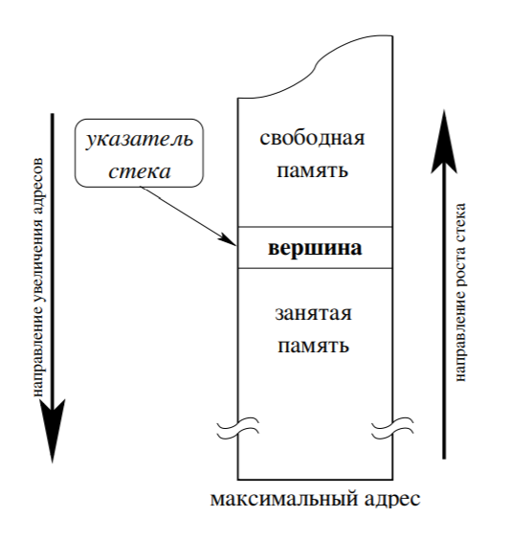
КОМАНДЫ РАБОТЫ СО СТЕКОМ
PUSH op
op
r16, m16 ESP=ESP-2
r32, m32 ESP=ESP-4
POP op
op
r16, m16 ESP=ESP+2
r32, m32 ESP=ESP+4
push eax → запоминаем eax
…………………….
pop eax → восстанавливаем eax
pushad → заносит в СТЕК содержимое регистров EAX, ECX, EDX, EBX, ESP,EBP,EDI, ESI
popad → извлекает из СТЕКА 8 четырехбайтовых порядке, обратном приведенному
СТРУКТУРА СТЕКОВОГО ФРЕЙМА
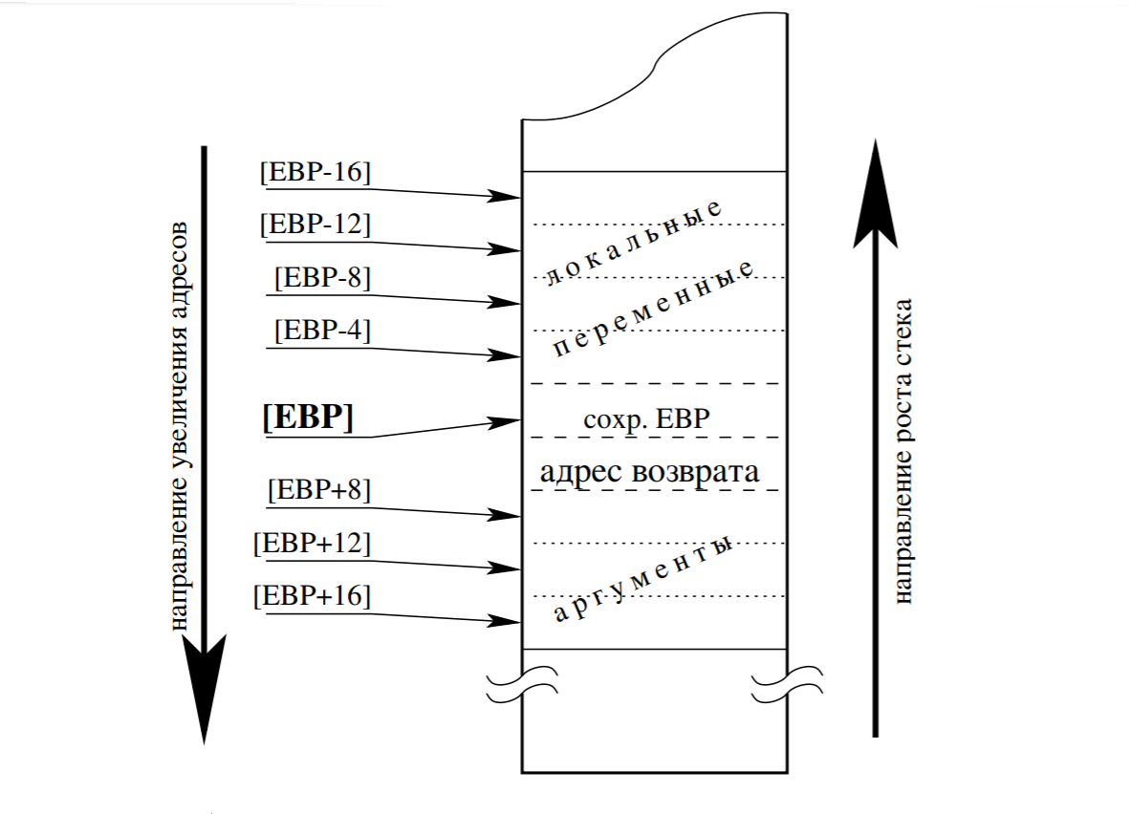
Косвенные переходы, процедуры
Модульное программирование
Косвенные переходы
Для передачи управления в подпрограмму можно использовать прямой безусловный переход, а для возврата из нее – косвенный безусловный переход.
section .bss
adr resd 1
section .text
_start:
…………..
mov eax,m,
mov [adr],eax
jmp pp
m:
………………………..
mov eax,m1
mov [adr],eax
jmp pp
m1:
………………..
mov eax,1
mov ebx,0 ; stop
int 0x80

pp: ; начало подпрогораммы
……………………
jmp dword[adr] возврат на команду, после передавшей управление
подпрограмме
Процедуры
Подпрограмму можно оформить в виде процедуры.
Процедура может размещаться:
- в начале программы ( до первой исполняемой команды)
- в конце программы ( после команды, возвращающей управление операционной системе)
- в другом модуле
Главное условие то, чтобы на процедуру не попадало управление естественным образом.
Передача параметров
- через общую область памяти
- через регистры
- через стек
-с помощью директив extern и global
- Через общую область памяти
Этот вариант предусматривает, что вызывающая и вызываемая программа используют некоторую область памяти как общую.
Недостатком этого способа является отсутствие средств защиты данных. И вызываемая и вызывающая программа имеют одинаковые права доступа.
- Через регистры
Наиболее простой способ реализации передачи параметров.
К недостаткам относится ограниченное количество регистров.
При использовании этого способа передачи, рекомендуется сохранить все регистры в стек, используя команду PUSHAD, а затем восстановить их командой POPAD.
- Через стек
Это наиболее часто используемый способ передачи параметров.
Перед вызовом процедуры в стек помещаются значения параметров, затем производится вызов процедуры. Надо не забывать, что адрес возврата тоже записывается в стек.
После этого, можно при необходимости, зарезервировать какое-то количество стековой памяти для хранения локальных переменных. Обычно, для этого просто вершина сдвигается на необходимое количество ячеек. Перед выходом из процедуры, необходимо очистить эту область стека, прибавлением к esp, необходимого числа байтов.
Область стековой памяти, содержащую связанные с одним вызовом значения параметров, адрес возврата и локальные переменные, называют стековым фреймом.

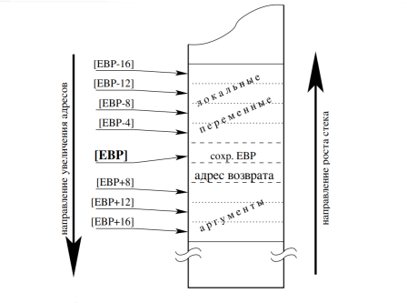

- С помощью директив extrn и public для многомодульных программ
extrn и public используются для обмена информацией между модулями.
Вызываемые модули используют секцию данных вызывающей программы.
Все модули компилируются раздельно, а затем с помощью линковщика, собираются в единый загрузочный модуль.
Возврат результата из процедуры
- через общую область памяти
- через регистры
- через стек
- Через общую область памяти
Этот вариант удобен при возврате большого количества данных, но требует внимательности для устранения неоднозначностей.
- Через регистры
Ограничения те же, что и при передаче параметров, - небольшое количество доступных регистров, хотя этот способ является наиболее быстрым.
- Через стек
- использование для возвращаемых значений тех же ячеек в стеке, которые применялись для передачи аргументов в процедуру.
- предварительное помещение в стек наряду с передаваемыми аргументами фиктивных аргументов с целью резервирования места для возвращаемых значений.

Команды работы с процедурами
call < имя процедуры > вызов процедуры
передает управление процедуре, записав предварительно в стек адрес возврата – адрес следующей за call команды.
ret [< константа >] возврат из процедуры
возвращает управление вызывающей программе, очистив после этого стек на количество байтов, указанных операндом

Оформление процедуры

< имя процедуры > :
………..
ret

Модульное программирование

a.asm 1 модуль основная программа
b.asm 2 модуль 1-ая подпрограмма
c.asm 3 модуль 2-ая подпрограмма

nasm –f elf a.asm
nasm –f elf b.asm
nasm –f elf c.asm
ld –m elf_i386 a.o b.o c.o –o a

Пример

Найти сумму a и b, результат записать в d.
Определить и дать значения a и b в 1 модуле в секции data, там же в секции bss описать d, затем вызвать процедуру sum, в ней найти сумму и записать ее в переменную d. Вернуться в основную и распечатать значение суммы.

Модуль 1

%include "st_io.inc"
extern sum ; модуль использует sum
global a,b,d ; модуль описывает a,b,c
global _start
section .data
a dd 465
b dd 1000
section .text
_start:
call sum
UNSINT dword [d]
PUTCHAR 0xa
FINISH
section .bss
d resd 1

модуль 2

global sum ; модуль описывает sum
extern a,b,d ; а сам использует a,b,d
section .text
sum:
mov eax,[a]
add eax,[b]
mov [d],eax
ret

